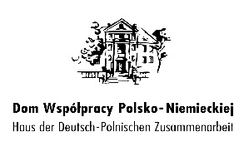

KARTA POTWIERDZENIA UCZESTNICTWA

Warsztaty kreatywnego pisania „Odkryj Oppeln!”

4-5 października 2018 roku, godz. 8.30 – 15.00
Miejska Biblioteka Publiczna w Opolu, Biblioteka Główna
Ul. Minorytów 4

imię i nazwisko....................................................................................................................

szkoła/klasa ………………….……………………………………………………………………

wiek ……………………..………...........................................................................................

udział we warsztatach z opiekunem TAK □ NIE □
(obowiązek opieki na czas warsztatów pełnią
pracownicy DWPN i trener, przyjście z opiekunem
nie jest obowiązkowe)

Udział bezpłatny z posiłkami

- proszę o posiłki wegetariańskie TAK □ NIE □

Uwagi: (alergie itp.)
……………………………………………………………………………………………………………….

.................................
Podpis

Kartę uczestnictwa prosimy przesłać do dnia 1 października 2018 roku
na adres mailowy: anna.kusa@haus.pl lub pocztą pod adres:
Dom Współpracy Polsko-Niemieckiej
ul. Bojkowska 35A
44-100 Gliwice

